Prescription Search Support Antimicrobiens — Business Rules

Version du document

|  |  |  |
| --- | --- | --- |
| Version | Date | Distribué à |
| 1.2 | 05/06/2025 | INAMI |

Documents associés

|  |  |  |
| --- | --- | --- |
| Version | Nom du document | Auteur |
| V0.6 | Project Proposal Prescription Search Support | Jeroen De Wilde |

Contenu

1. Projet Prescription Search Support 3

1.1. Objectifs 3

1.2. Modèles de contexte 4

1.2.1. Diagramme de séquence 4

1.2.2. Diagramme contextuel 6

1.2.3. Modèle logique 6

1.3. CareSet PSSRequest 7

1.3.1. Éléments de careset 7

1.3.2. Valuesets du Careset 8

1.4. Careset PSSResponse 9

1.4.1. Éléments du CareSet 9

1.4.2. ValueSets du CareSet 9

1.5. CareSet UserConclusionPSS 10

1.5.1. Éléments du CareSet 10

1.5.2. Valuesets du Careset 10

2. Exemples 11

2.1. Exemple business pour la PSS Antimicrobiens 11

2.1.1. Objectif 11

2.2. Exemple business pour l’étape 3 de PSS Antimicrobiens 13

# Projet Prescription Search Support

## Objectifs

Ce projet définit les CareSets utilisés dans le cadre de l’outil d’aide à la décision pour la prescription d’antibiotiques, prescriptions de renvoi émises par les médecins, ou autres futurs contextes: PSS. Ce processus d’aide à la prescription se termine par l’obtention d’un ID de décision PSS lié à la décision prise par le prescripteur et stocké dans la base de données PSS. Ce PSS-decision ID est transmis et intégré dans la prescription lorsque la consultation de PSSCore a abouti à sa création.

Le projet PSS (également appelé CDS ou soutien à la décision clinique dans le passé) vise à résoudre des problèmes/défis liés à:

* radiologie
* biologie clinique
* Antimicrobiens
* Autres contextes potentiels à l’avenir

Deux objectifs seront atteints:

* Premier objectif: avec les mêmes ressources (infrastructures, nombre de prestataires de soins), augmenter le nombre de patients ayant accès à un examen ou à un traitement adéquat et qualitatif et améliorer ainsi la pertinence des soins.
* Deuxième objectif: Améliorer la sécurité sanitaire en réponse à certains risques associés à la mise en œuvre des examens de santé (par exemple, les examens de suivi possibles, etc.) ou à l’administration de médicaments (par exemple, résistance à certains médicaments)

Le partage d’informations sur les médicaments est un élément essentiel pour soutenir la continuité des soins.

En ce qui concerne les prescriptions médicales et de renvoi, ce projet d’aide à la décision fait partie du plan d’action eHealth 2022-2024, inclus dans le «Groupe I. Qualité, continuité et sécurité des soins».

* Il est lié à d’autres projets du même groupe:
* En ce qui concerne les exigences en matière prescriptions de renvoi : le projet «ReferralPrescription».
* En ce qui concerne les prescriptions médicales : le projet VIDIS

## Modèles de contexte

### Diagramme de séquence

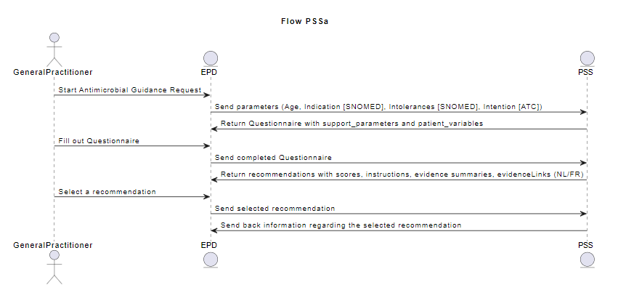

Étape 1

Après avoir examiné le patient, le médecin se connecte à son DPI. Il souhaite prescrire un antibiotique pour un problème (indication du patient) en utilisant PSS.

Il ouvre une prescription.

Il écrit l’indication dans son DPI. En arrière-plan, l’indication est reconnue comme une maladie infectieuse pour laquelle PSS peut fournir des recommandations. Le bouton PSS apparaît. Les médecins cliquent sur le bouton, l’indication est envoyée à PSS.

En backend, une requête «Get» est envoyée au système avec le code de l’indication pour laquelle il souhaite recevoir des recommandations de PSS. (ainsi que certaines variables du patient telles que l’âge, les intolérances).

Étape 2

Sur base de cette indication, PSS Core renvoie un questionnaire au DPI avec les différentes variables que le médecin doit remplir en vue d’obtenir des recommandations.

Étape 3

Le médecin fournit les données du patient demandées dans le questionnaire.

* La DPI remplit automatiquement le questionnaire sur base des données du patient qu’il possède.
* Le prescripteur complète les données du patient requises qui ne sont pas fournies par le DPI.

La réponse est envoyée du DPI à PSS Core (avec le QuestionnaireResponse).

Étape 4

PSS Core renvoie les recommandations basées sur les données fournies par le prescripteur.

Étape 5

Le médecin sélectionne la recommandation qu’il souhaite via son DPI. (Prescrire un antibiotique, une politique attentiste, …).

(**Remarque**: Le prescripteur peut effectuer plusieurs simulations avant de décider)

Si le médecin prescrit en suivant les recommandations, l’ID de décision est conservé dans la prescription médicale. (**À confirmer juridiquement)**

### Diagramme contextuel

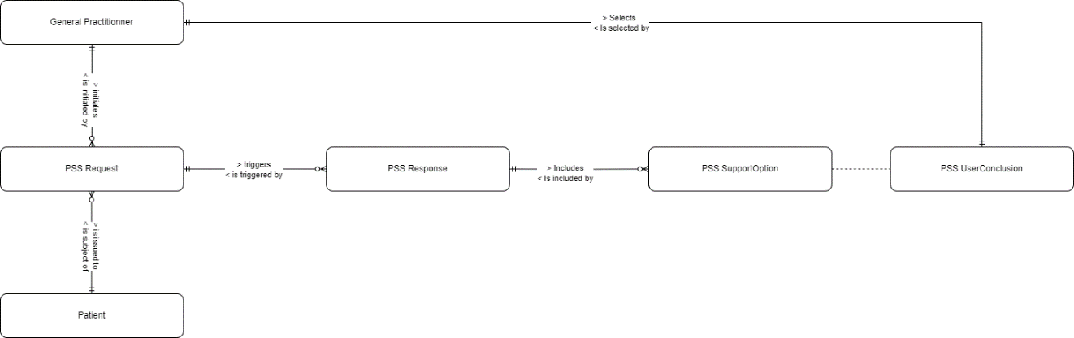

### Modèle logique

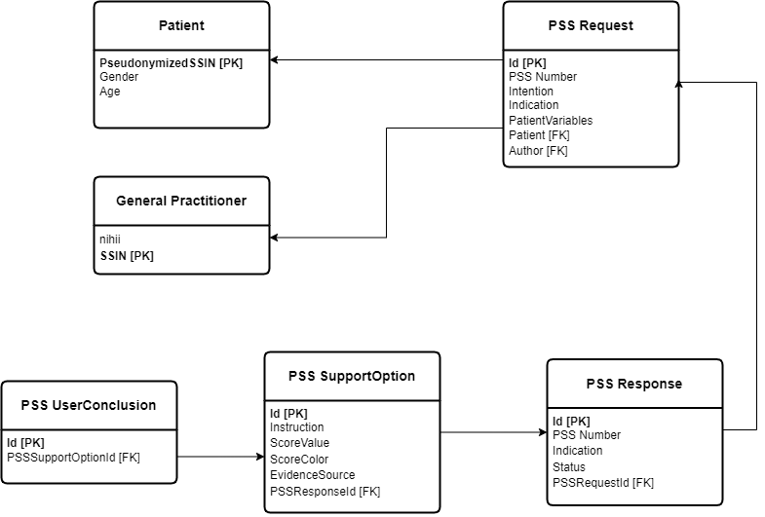

## CareSet PSSRequest

Lorsque le prescripteur demande et ensuite remplit un questionnaire en vue d’obtenir des recommandations, il envoie des variables patient au système PSS via son DPI.

C’est ce que l’on appelle **PSSRequest.**

À l’avenir, il est prévu que certaines variables demandées dans le questionnaire soient automatiquement remplies par le DPI, sur la base de codes SNOMEDCT et d’autres CareSets.

En ce qui concerne les antimicrobiens, les variables demandées dans le questionnaire dépendent de l’indication sélectionnée pour laquelle le prescripteur souhaite recevoir des recommandations.

* Dans le cas de PSS Antimicrobial, ces variables peuvent venir des observations, AllergyIntolérance, MedicationScheme, des data patient stockées dans son DPI, etc. Ces variables sont automatiquement intégrées par le DPI sur demande ou saisies par le prescripteur dans le questionnaire.

### Éléments de careset

|  |  |  |  |
| --- | --- | --- | --- |
| Élément | Carte. | Le Médicament X | Item Point FHIR |
| RecordedDate | 1.. 1 | Date à laquelle les informations ont été enregistrées |  |
| PSSNumber | 1.. 1 | Identifiant de la session d’échange | identifier |
| Indication | 1.. 1 | Indication qui déclenche la demande de PSS et renvoie le questionnaire correspondant. Symptôme ou diagnostic principal. | Reason.Condition |
| PatientVariables | 0.. * | Variables potentielles pour le patient. Il est rempli par le prescripteur ou directement à partir de la DEP. (Il peut s’agir de médicaments que le patient prend, allergies, grossesse, troubles antérieurs, etc.).  Quelques exemples :   * pv_pregnant * pv_bacterial_vag * sp_excMand_knownPathogen_vag | Questionnaire |
| PatientVariables.Medications | 0.. 1 | Médicaments que prend le patient pertinents dans le cadre de la demande PSS (prend-il des antibiotiques? pénicilline?) | Questionnaire |
| PatientVariables.Allergies | 0.. 1 | Allergies pertinentes du patient. | AllergyIntolerance |
| PatientVariables. Pregnancy | 0.. 1 | Grossesse éventuelle de la patiente. | Questionnaire |
| PatientVariables. PreviousConditions | 0.. 1 | Antécédents pertinents du patient. | Questionnaire |
| Patient | 1.. 1 | Informations autour du patient utiles à PSS afin de formuler des propositions. (par exemple, âge, etc.)  Important: La demande est rendue anonyme pour PSS, le NISS n’est donc pas envoyé dans la demande, mais uniquement les variables utiles à la formulation des propositions.  Dans le contexte des antimicrobiens, ce sera l’âge. | BePatient |
| Author | 1..1 | Auteur de la PSS Request | Practitioner |
| Intention | 0..1 | Pas utilisé dans la première itération. |  |

### Valuesets du Careset

#### Indication

Golden Source : EBPracticeNet.

## Careset PSSResponse

À la suite de la demande de PSS, PSS Core renverra différentes suggestions.

Les propositions (appelées «supportOptions») formulées sont intégrées dans la réponse.

### Éléments du CareSet

|  |  |  |  |
| --- | --- | --- | --- |
| Élément | Card. | Description | Point FHIR |
| recordedDate | 1.. 1 | Date à laquelle les informations ont été enregistrées |  |
| PSSNumber | 1.. 1 | Identifiant unique de la procédure PSS associée aux supportOptions. | identifier |
| Indication | 1.. 1 | Condition qui déclenchera la demande de PSS. Cela conditionnera les paramètres d’entrée requis et l’arbre de décision associé. | Reason.Condition |
| SupportOption | 1.. * | Contient la liste des recommendations(avec ou sans médicaments) et des scores proposés après le lancement d'une demande de PSS. | RequestGroup |
| SupportOption.Instruction | 1.. 1 | Antimicrobien: médication suggérée avec la posologie  Label d’instruction | MedicationRequest/CommunicationRequest |
| SupportOption.ScoreValue | 1.. 1 | Valeur du score PSS | Score |
| SupportOption.ScoreColor | 1.. 1 | Couleur associée au score. (Rouge, orange ou vert) | Score |
| SupportOption.EvidenceSource | 1.. * | Lien vers une source (étude, publication, etc.) relative aux recommandations fournies. | Action.Documentation |
| SupportOption. Médication | 0.. * | Code ATC | MedicationRequest |
| SupportOption.DosageInstruction | 0.. * | Posologie structurée/instructions posologiques relatives au médicament. | MedicationRequest.DosageInstructions |

### ValueSets du CareSet

#### ScoreColor

|  |  |
| --- | --- |
| Langue | Définition |
| Vert | Recommandé par PSS |
| Jaune | Partiellement recommandé par PSS |
| Rouge | Non recommandé par PSS |

## CareSet UserConclusionPSS

Le médecin ayant sollicité PSS Core et reçu des suggestions, il peut désormais choisir l’une des options proposées.

### Éléments du CareSet

|  |  |  |
| --- | --- | --- |
| Élément | Card. | Description |
| recordedDate | 1.. 1 | Date à laquelle les informations ont été enregistrées |
| ChoosenOption | 1.. 1 | Il s’agit de l’ID de l’option choisie parmi les suggestions proposées par PSS. Cette «option choisie» est ensuite créée sur la base des informations contenues dans la supportOption. |
| PSSReason | 0.. 1 | Justification de la part du prescripteur s’il décide de s’écarter de la recommandation du PSS. (c’est-à-dire: **Doit** être renseignée lorsqu’une option «rouge» est choisie.) |

### Valuesets du Careset

#### PSSReason

|  |  |  |  |
| --- | --- | --- | --- |
| Code | Categorie | NomFr | NomNl |
| Intern | Antimicrobieel | Risque d’effets secondaires | Verontrustende kliniek |
| Intern | Antimicrobieel | Comorbidités | Comorbiditeiten |
| Intern | Antimicrobieel | Donne des résultats plus rapides | Geeft sneller resultaat |
| Intern | Antimicrobieel | Expérience antérieure positive | Positieve eerdere ervaringen |
| Intern | Antimicrobieel | effet insuffisant de la politique recommandée dans le passé | Onvoldoende effect van aanbevolen beleid in voorgeschiedenis |
| Intern | Antimicrobieel | Est mieux toléré | Wordt beter verdragen |
| Intern | Antimicrobieel | Allergie | Allergie |
| Intern | Antimicrobieel | Autre raison | Reden niet gevonden in de lijst |

# Exemples

## Exemple business pour la PSS Antimicrobiens

### Objectif

Dans ce scénario, un médecin généraliste utilise le système antimicrobien PSS pour obtenir des recommandations pour la prise en charge d’un patient âgé de 35 ans ayant reçu un diagnostic de «Vulvovaginite» (indication) et un traitement initialement proposé par la «Clindamycine, topique». Le résultat sera une liste de recommandations de traitement, chacune accompagnée d’un score, d’une instruction, des sources sur lesquelles se base la recommendation et, le cas échéant, d’une proposition de prescription pour chaque recommandation impliquant des médicaments.

#### Flux de travail étape par étape

Étape 1: Demande initiale de PSS

1. Paramètres Envoyer de EPD/VIDIS à PSS:
   * **Âge (obligatoire):** 35 ans
   * **Indication (obligatoire):** Code: 53277000 — «vulvovaginite» (Système: SNOMED CT)
   * **Intolérances (facultatif):** Code: 91939003 — «allergie aux sulfonamides» (Système: SNOMED CT)
   * **Intention (facultatif):** Code: G01AA10 — «Clindamycine, topique» (système: ATC)
2. Méthode:

* PSS utilise ces paramètres pour récupérer un questionnaire avec support_Parameters et patient_variables.
* Ce questionnaire, assorti d’options liées aux conditions, est renvoyé à l’EPD/VIDIS, ce qui permet au système d’identifier les support parameters requis.

1. Exemple de paramètres de soutien et de variables pour les patients:

* **Support Parameter**: sp_excMand_knownPathogen_vag (système: PSS interne)
  + **Variables patient** (codes sous-jacents):
    - pv_bacterial_vag — Code système (SNOMED: 419760006) ou vrai/faux
    - pv_trichomonas_vag — Code système (SNOMED: 276877003) ou vrai/faux
    - pv_candida_vag — Code système (SNOMED: 72934000) ou vrai/faux
* **Support Parameter**: prégnante de sp_p(système: PSS interne)
  + **Variable patient**: pv_pregnant — Code système (ICD-10: Z88.0) ou vrai/faux
* **Support Parameter**: sp_recidivism_vag (système: PSS interne)
  + **Variable patient**: pv_recidivism_vag — Code système (SNOMED: 708126004) ou vrai/faux

Étape 2: Complétion du questionnaire et sélection des paramètres

1. Paramètres renvoyés de EPD/VIDIS à PSS:

* Paramètres sélectionnés:
  + **Indication**: Code: 53277000 — «vulvovaginite» (Système: SNOMED CT)
  + **Intolérances**: Code: 91939003 — «allergie aux sulfonamides» (Système: SNOMED CT)
  + **Intention**: Code: G01AA10 — «Clindamycine, topique» (système: ATC)
* Réponses au questionnaire:
  + **Support Parameter**: sp_excMand_knownPathogen_vag
    - **Variable patient**: pv_bactériial_vag — Code système apparié (SNOMED: 419760006)
  + **Support Parameter**: sp_penceinte — vrai

1. Méthode:

Sur la base des support parameters et des variables patient sélectionnés, PSS génère une liste de recommandations personnalisées, en tenant compte de l’indication, des allergies du patient et de l’intention sélectionnée.

1. Exemple de recommandations (de PSS à EPD/VIDIS):

* Recommandation 1:
  + **Code** de conseil: baf274d9-21b9-49a5-bdd1-e593663dd43c (système: PSS interne)
  + **Note**: 3
  + **Instructions NL**: «Extraits d’Algemeen»
  + **Instructions FR**: «Général du Conseil»
  + **Evidence Summary NL**: « Antibioticum behandeling enkel bij storende klachten of bij verhoogd risico op vroeggeboorte..."
  + **Evidence Summary FR**: «Traitement antibiotique en cas de symptômes dérangeants ou de risque accru d’accouchement prématuré...»
* Recommandation no 2 (Médicaments):
  + **Code de la médication:** 6b72bb62-96bf-4e47-abda-0721ef1880f5 (système: PSS interne)
  + **Note**: 3
  + **Instructions NL**: «Metronidazol oraal»
  + **Instructions FR**: «Métronidazole orale»
  + **Evidence Summary NL**: «1 000 mg par DAG en 2 giften gedurende 7 dagen»
  + **Evidence Summary FR**: «1 000 mg par jour en 2 prises durant 7 jours»
* Recommandation no 3 (Médicaments):
  + **Code de** la médication: e62ed2b-7e36-48fe-b404-c520cdc198c5 (système: PSS interne)
  + **Note**: 3
  + **Instructions NL**: «Clindamycine lokaal»
  + **Instructions FR**: «Localisation de Clindamycine»
  + **Evidence Summary NL**: «ovule: 100 mg par DAG dans 1 cadeaux gedurende 3 dagen...»
  + **Evidence Summary FR**: «ovule: 100 mg par jour en 1 prise durant 3 jours...»
* Recommandation no 4 (Médicaments)
  + Fluconazole oral
    - **Code PSS**: 3fa678ce-c555-4d37-8f32-e656d0927e0c
    - **Note**: 1
    - **Instructions (NL):** Fluconazol oraal
    - **Instructions (FR):** Fluconazole orale
    - **Summary (NL):** Niet aangewezen
    - **Summary (FR):** Non indiqué
* Recommandation no 5 (Médicaments)
  + Local de miconazole
    - **Code PSS**: 85df0514-981f-4aee-b498-98841d62dc85
    - **Note**: 1
    - **Instructions (NL):** Miconazol lokaal
    - **Instructions (FR):** Localisonazol-localement
    - **Summary (NL):** Niet aangewezen
    - **Summary (FR):** Non indiqué
* Liens justificatifs:
  + **BAPCOC**: Liens vers les lignes directrices du BAPCOC pour plus de détails sur les sites CBIP et BCFI.
    - **LabelNL**: «Meer details op de BCFI site», LinkNL: <https://www.bcfi.be/nl/chapters/12?frag=8001869>
    - **LabelFR**: «Plus de détails sur le site CBIP», LinkFR: <https://www.cbip.be/fr/chapters/12?frag=8001869>
  + **EBPracticeNet**: Document d’orientation téléchargeable, accessible en néerlandais et en français.
    - **LabelNL**: «Télécharger le document van EBPracticeNet», LinkNL: <https://www.ebpracticenet.be/nl/document.pdf>
    - **LabelFR**: «Télécharger le document depuis EBPracticeNet», LinkFR: <https://www.ebpracticenet.be/fr/document.pdf>

## Exemple business pour l’étape 3 de PSS Antimicrobiens

Étape 3: Sélection d’une recommandation

Scénario 1 — Le prescripteur a sélectionné un médicament vert:

1. **Recommandation sélectionnée Retour de l’EPD à PSS:**
   * **Médicaments sélectionnés:**
     + **Indication:** Code: 53277000 — «vulvovaginite» (Système: SNOMED CT)
     + **SupportOptionId:**Code: 6b72bb62-96bf-4e47-abda-0721ef1880f5 — «Metronidazole_oral» (système: Code PSS interne)
2. **Méthode:**
   * Sur la base du médicament sélectionné, PSS recherche le medicationRequest associé à la recommandation.
3. **Exemple de MedicationRequest (de PSS à EPD):**
   * **Médicament Metronidazole_oral:**
     + **Nom (NL):** Métronidazol oraal
     + **Nom (FR):**Métronidazole orale
     + **Code ATC:**J01XD01
     + **Groupe VMP**: /
     + **Posologie:**1000 mg
     + **Fréquence:**2x
     + **Durée:**7 jours

Scénario 2 — Le prescripteur a sélectionné un médicament rouge:

1. **Recommandation sélectionnée Retour de l’EPD à la PSS:**
   * **Médicaments sélectionnés:**
     + **Indication:** Code: 53277000 — «vulvovaginite» (Système: SNOMED CT)
     + **SupportOptionId:**Code: 3fa678ce-c555-4d37-8f32-e656d0927e0c — «Fluconazole_oral» (système: Code PSS interne)
2. **Méthode:**
   * Sur la base du médicament sélectionné, PSS recherche la médicationRequest liée à la recommandation, car celle-ci n’est pas recommandée, il n’y a pas de médicament lié à la demande, ce qui signifie qu’aucune demande de médication ne peut être envoyée à l’EPD, seulement des informations génériques + raison de déviation.
3. **Exemple de réponse (de PSS à EPD/VIDIS):**
   * **Recommandation sélectionnée**
     + **Nom (NL):** Fluconazol oraal
     + **Nom (FR):**Fluconazole orale
     + **ReasonOfDeviation:**Autres
     + **ReasonOfDeviationText:**Cette alternative est plus appropriée en fonction du profil clinique global du patient.

Scénario 3 — Le prescripteur a sélectionné une non-médication:

1. **Recommandation sélectionnée Retour de l’EPD à la PSS:**
   * **Médicaments sélectionnés:**
     + **Indication:** Code: 53277000 — «vulvovaginite» (Système: SNOMED CT)
     + **SupportOptionId:**Code: baf274d9-21b9-49a5-bdd1-e593663dd43c — «General_advice» (système: Code PSS interne)
2. **Méthode:**
   * Sur la base de la recommandation sélectionnée, PSS ne fera que renvoyer l’instruction
3. **Exemple de réponse (de PSS à EPD):**
   * **Recommandation sélectionnée**
     + **Nom (NL):** Advies Algemeen
     + **Nom (FR):**Général du Conseil